1. Εντοπίστε στον χάρτη της Μικράς Ασίας το Αμόριο. Με βάση τη γεωγραφική του θέση, την ύπαρξη σε αυτό σημαντικού βυζαντινού φρουρίου και το ότι ήταν η πατρίδα του βυζαντινού αυτοκράτορα να σκεφτείτε τη σημασία της άλωσης του Αμορίου από τους Άραβες. Δικαιολογήστε την άποψή σας σύμφωνα και με τα δεδομένα του χάρτη.

Αραβοβυζαντινοί πόλεμοι

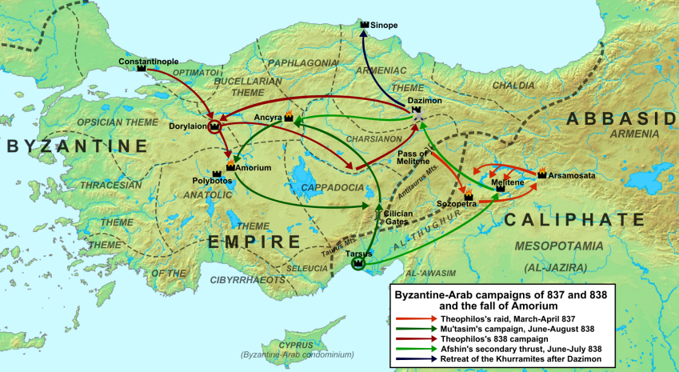

2. Ποιες ήταν οι άμεσες και μακροπρόθεσμες συνέπειες της ήττας των Αράβων στον Λαλακάοντα για το Βυζάντιο;

Η συντριπτική ήττα των Αράβων κοντά στον Λαλακάοντα, η οποία έθεσε τέρμα σε μια μεγάλη εκστρατεία του εμίρη της Μελιτηνής και οδήγησε στον αποδεκατισμό του στρατεύματός του και στο θάνατο του ίδιου, δεν είχε μόνον τις αναμενόμενες αρνητικές συνέπειες για το ηθικό και την πολεμική ορμή των Αράβων. Πέρα από τη βραχυπρόθεσμη ενίσχυση του ηθικού και της δύναμης των Βυζαντινών, σηματοδότησε ταυτόχρονα και μια σημαντική καμπή στην ιστορία των αραβοβυζαντινών συγκρούσεων. Έως τότε η προσπάθεια της Βυζαντινής Αυτοκρατορίας είχε περιοριστεί αρχικά σε έναν αγώνα επιβίωσης και στη συνέχεια σε αμυντικό πόλεμο εναντίον των Αράβων. Στο εξής όμως, η αυτοκρατορία θα περνούσε στην αντεπίθεση, η οποία εντάθηκε σταδιακά και κορυφώθηκε στο δεύτερο ήμισυ του 10ου αιώνα, εξασφαλίζοντάς της τελικά την κυριαρχία στο χώρο της Μικράς Ασίας. <https://cognoscoteam.gr/archives/43419>

Έτσι …

1.

2.

3.

4.

…

Ήττα Αράβων στον Λαλακάοντα

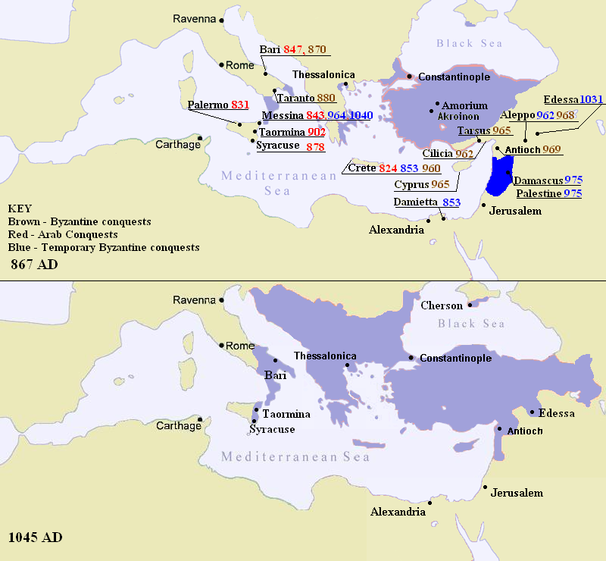

3. Παρακολουθούμε στον πρώτο και σημειώνουμε στον δεύτερο χάρτη με χρονολογική σειρά τις νίκες των Βυζαντινών επί των Αράβων, σύμφωνα με το βιβλίο μας. Ποιος ήταν ο σκοπός αυτών των νικών; Τον πέτυχαν;

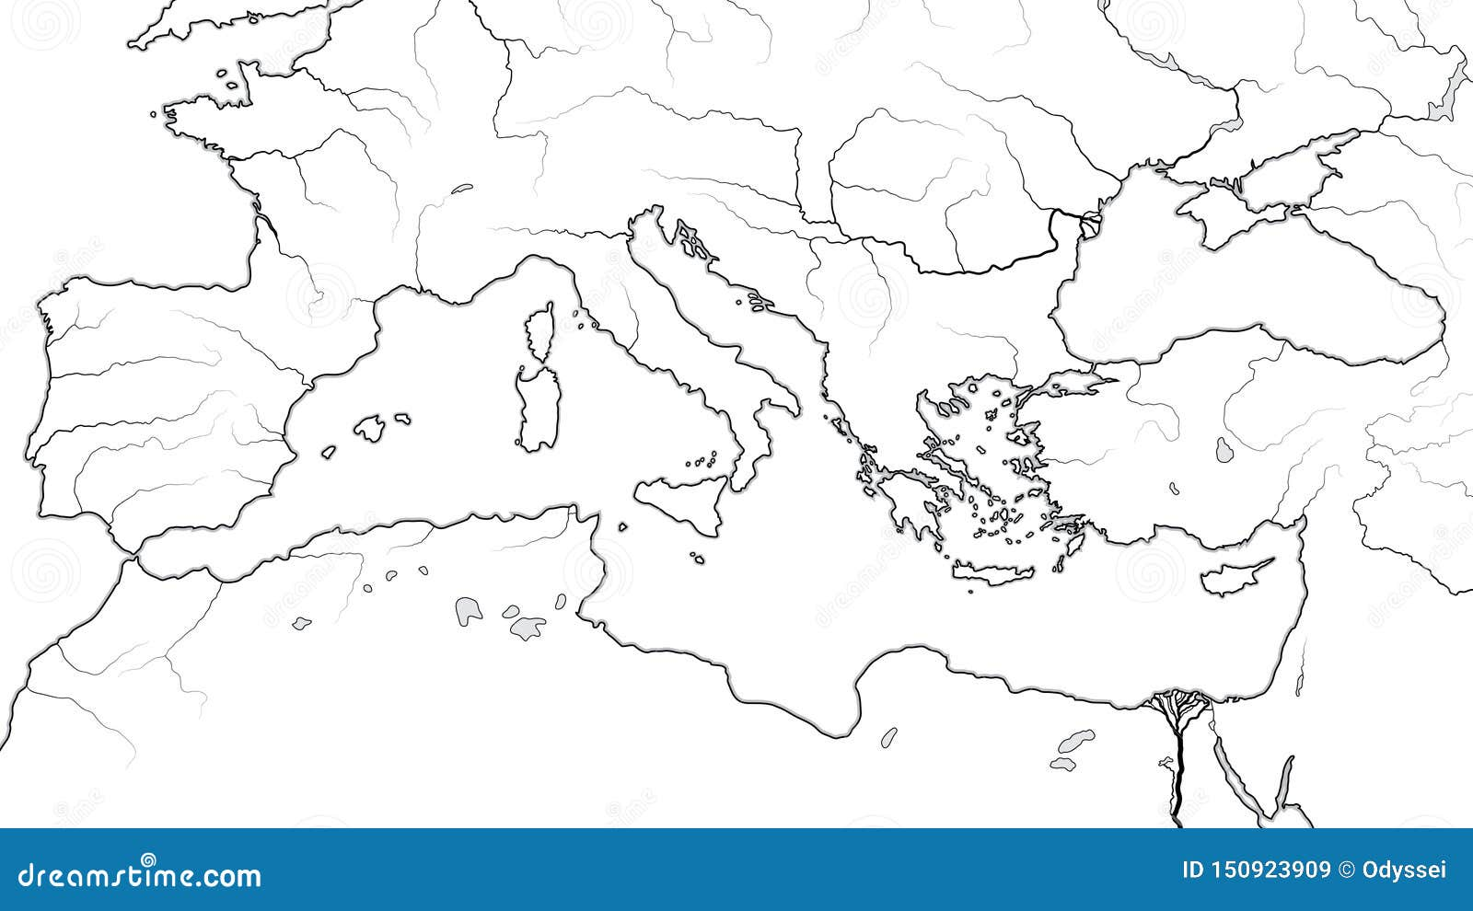

4. Ηράκλειος και Βασίλειος Β΄: ο πρώτος και ο τελευταίος ΣΤΡΑΤΗΓΟΙ-ΑΥΤΟΚΡΑΤΟΡΕΣ

του Βυζαντίου. Ποια στοιχεία των απεικονίσεων τους δηλώνουν τον τίτλο του Στρατηγού-Αυτοκράτορα;

